主页：

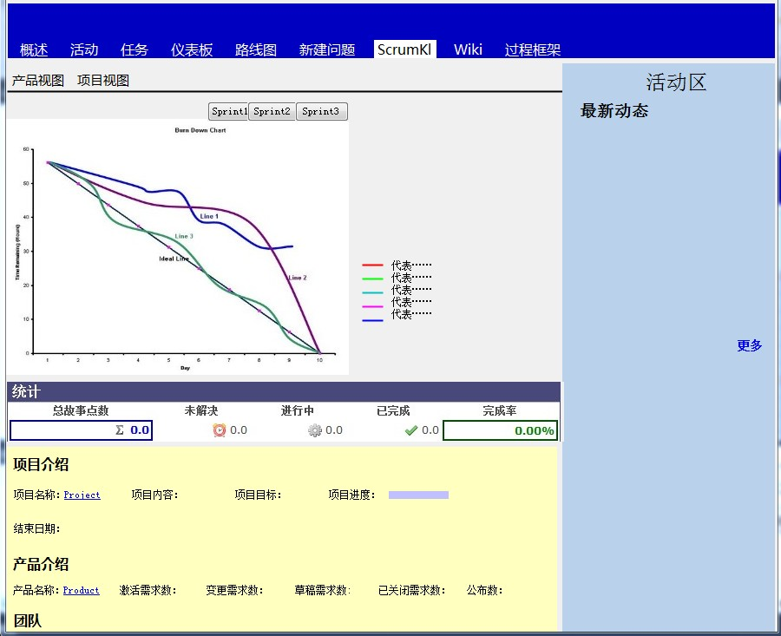

首页

|  |
| --- |
|  |
|  |
|  |
|  |
|  |
|  |
|  |

产品视图：故事列表

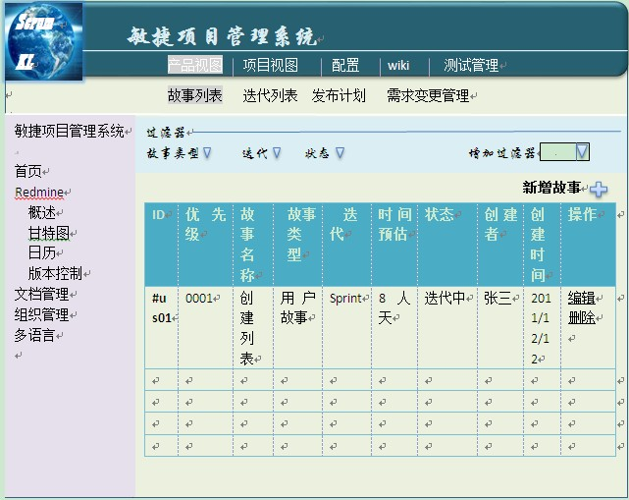

注：

1. 故事类型：用户故事、技术故事、测试故事、bug故事、prepare故事（如平台搭建）
2. 增加过滤器：时间、创建者、来源、时间预估等（大家想到其他的可以加上去）
3. Story的状态包括：草稿、通过、迭代中、已完成、已发布

产品视图：迭代列表

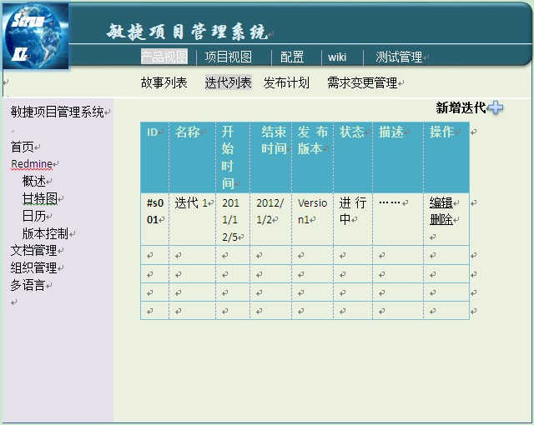

注：迭代的状态：未开始、进行中、已完成、已发布

产品视图：发布计划

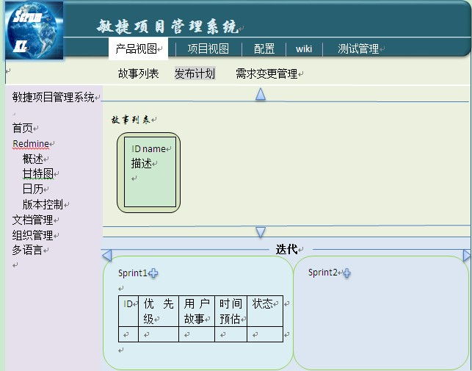

注：1. 表示删除sotry 表编辑sotry 由于设计页面有限，在设计图上没有标在显示时最好把操作添加上

2.sprint1 内也可以添加sotry 但不能扩展需求

产品视图：任务列表

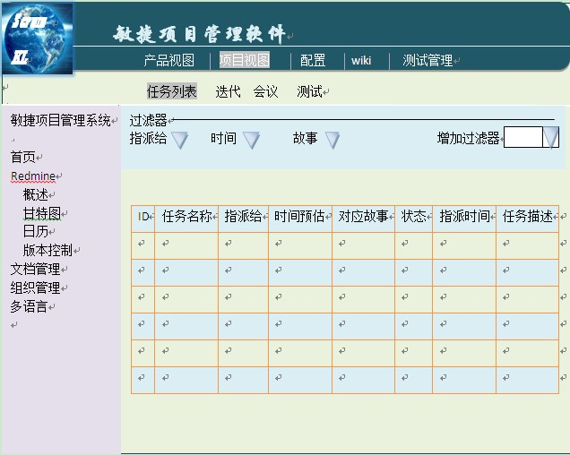

项目视图：迭代

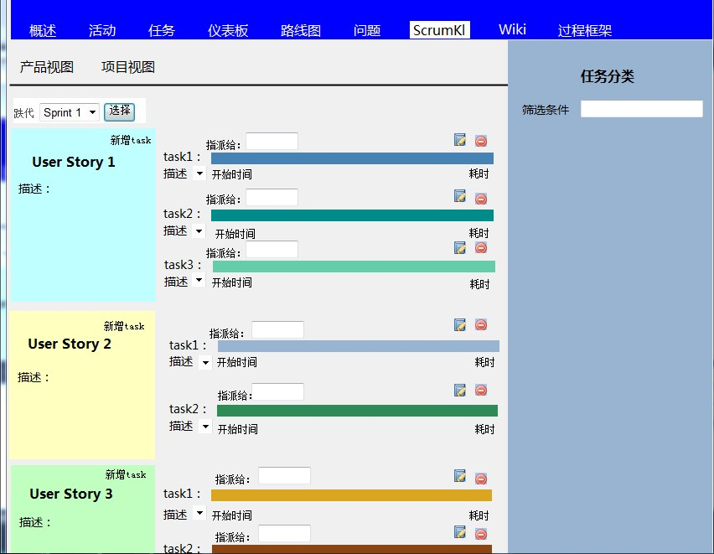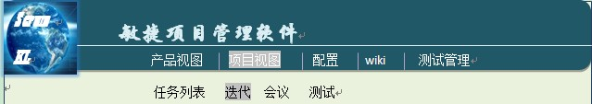

敏捷项目管理系统

首页

Redmine

概述

甘特图

日历

版本控制

文档管理

组织管理

多语言